ПЕДАГОГИЧЕСКИЙ ПРОЕКТ

«ЖИТЬ – РОДИНЕ СЛУЖИТЬ»

Исполнители: воспитатель, дети средней группы «Зёрнышко»

Адрес: ул. Ворошилова 73
МОУ Начальная школа детский сад
№ 11 «Колосок»

Руководитель проекта: Панкратова О.А.
Костюкова Е.А.
Реализация проекта: в средней группе «Зёрнышко» с участием детей, родителей, музыкального руководителя

Срок выполнения: 1 Месяц (проект долгосрочный)

г. Семенов
1. Этап
Целепологание.
Патриотизм- любовь к Родине, преданность ей, ответственность и гордость за нее, желание трудиться на ее благо, беречь и умножать ее богатства - начинает формироваться уже в дошкольном возрасте. Невозможно воспитать чувство собственного достоинства, уверенность в себе, а, следовательно, полноценную личность, без уважения к истории и культуре своего Отечества, к его государственной символике.
Нельзя быть патриотом, не чувствуя личной связи с Родиной, не зная, как любили и берегли ее наши предки, наши отцы и деды. Нет сомнения в том, что уже в детском саду в результате целенаправленной воспитательной, систематической работы у детей могут быть сформированы элементы гражданственности и патриотизма.
В последнее время в нашей жизни произошли сложные, противоречивые события: отошли в сторону хорошо известные праздники, появились новые (День Российского флага., День единства). Молодое поколение забывает русскую народную культуру, народные игры, все чаще с «помощью телевидения» в детские души вторгается рекламы пивных банок, нормой жизни становится уклонение от службы в армии, открытие детских домов при живых родителях. Произошла смена кумиров молодежи, в качестве образца предлагаются не вечные истины и доблести, а криминальная, силовая героика. Объективными показателями нравственного неблагополучия в сфере детства являются: проявление табачной, алкогольной, наркотической и других зависимостей, включая все виды «экранной зависимости»- телеманию, виртаманию, интернет-манию. Наблюдается взаимоотчуждение детей и родителей, разрыв теплых эмоциональных связей между старшим и подрастающим поколением. На второй план отходят доброта, милосердие, стремление к духовности.
А ведь дети - будущий «человеческий капитал», ценный ресурс страны, залог ее будущего развития, в каждой семье под руководством родителей растет будущий гражданин. В молодых семьях вопросы воспитания патриотизма не считаются важными, зачастую вызывают лишь недоумение.
Патриотическое воспитание можно назвать одним из самых сложных направлений. Детство- это то, что дается каждому из нас только на очень короткий промежуток времени, это- то чувство, которое мы с нежностью храним всю жизнь и передаем его следующему поколению.
Поэтому от нас, взрослых, зависит, что именно наши воспитанники пронесут с собой по жизни и передадут своим детям.
И на сегодня, как никогда одной из главных задач является воспитание у ребёнка любви к Родине. Поэтому, актуальность проблемы очевидна и является неотъемлемой частью педагогической работы.

Цель:
Познакомить детей с понятием защитники Отечества, с их ролью в жизни страны. Воспитывать уважительное отношение, патриотические чувства к родному городу и родной стране.

Задачи:
1.Показать образ защитника Родины через образы реально существовавших исторических личностей, былинных и сказочных богатырей.
2. Воспитывать чувство гордости за воинов, защищавших нашу Родину в разные периоды ее истории. Воспитывать уважение к ветеранам ВОВ, прославившим родной город, традиции преемственности поколений.
3.Познакомить с особенностями службы солдат разных родов войск.
4.Подвести к обобщению: наша армия - защищает всех детей, наша армия - армия освободительница, миролюбивая и гуманная.
5.Познакомить детей с боевыми наградами, которыми награждали воинов во время Великой Отечественной войны.
6.Организовать сотрудничество с родителями, оказывать поддержку и содействие семьям в воспитании у дошкольников патриотических чувств.

3 этап
ВЫПОЛНЕНИЕ ПРОЕКТА

1.Занятия познавательного цикла:
- Индивидуальные и коллективные беседы (рода войск, военные ордена и медали, форма и ее отличие (красная звезда), военная техника)
- Беседа по сказкам А.С.Пушкина на тему «Вот, какие, русские богатыри»
- Рассматривание иллюстраций в книгах, рассматривание картины В.Васнецова «Три богатыря».
- Беседы на тему «Никто не забыт, ничто не забыто»; о родах войск, о флаге и знамени, о почетном карауле у вечного огня, о воинском долге и чести.
- Рассматривание открыток, иллюстраций с изображением родов войск, памятников воинам, обелисков.
- Встречи с папами, служившими в разных родах войск (связист, ракетчик, летчик, моряк, танкист)
- Подбор открыток, иллюстраций, фотографий для оформления альбомов «Наша Армия родная»

2 . Деятельность детей:
• Самостоятельная художественная деятельность, изготовление поделок на военные темы в подарок папе, дедушке.
• Лепка: «Танки, самолеты, солдаты в шинели», «Кораблики»
(с использованием бросового материала).
• Музыкальное: «Российские солдаты», «Будем солдатами»
• Прослушивание музыкальных произведений: военные марши, песни.
• Праздник «День защитника Отечества»

• Аппликация «Летящие самолеты», «Солдаты», «Поздравительные открытки ко Дню Победы», «Загадки»
• Конструирование из бумаги «Вагончики для солдат», «Кораблики»,
«Самолеты»
• Конструирование «Застава»
• Рисование: «Военная техника», «Самолеты летят сквозь облака», «Солдаты России»
• Дидактическая игра «Кому что нужно….? », «На суше, в воздухе, на море»
• Сюжетно ролевая игра «Машина», «Мы моряки», «Пограничники»
• Проведение игр с элементами ориентирования: «Найди пакет», «Доставь секретное донесение».
• Конкурс детского рисунка на тему «Много в армии профессий»

3. Чтение, заучивание:
- С.Михалков «Дядя Степа», «Дядя Степа- ветеран»
- З.Александрова «Дозор»
- А.Нехода «Летчики»
- А.Барто «Кораблик»
- Л.Кассиль «Твои защитники», «Главное войско»
- С.Баруздин «Шел по улице солдат».
- Заучивание пословиц и поговорок о чести, долге, солдатской службе, дружбе и товариществе.
- А.Нитяев «Землянка»
- Ю.Корольков «Леня Голиков»
- Аркадий Гайдар «Поход»
- Н. Ходза «Дорога жизни»

4. этап
Презентация проекта

Оформление стенгазеты:

«Мы дети твои-
Россия!»

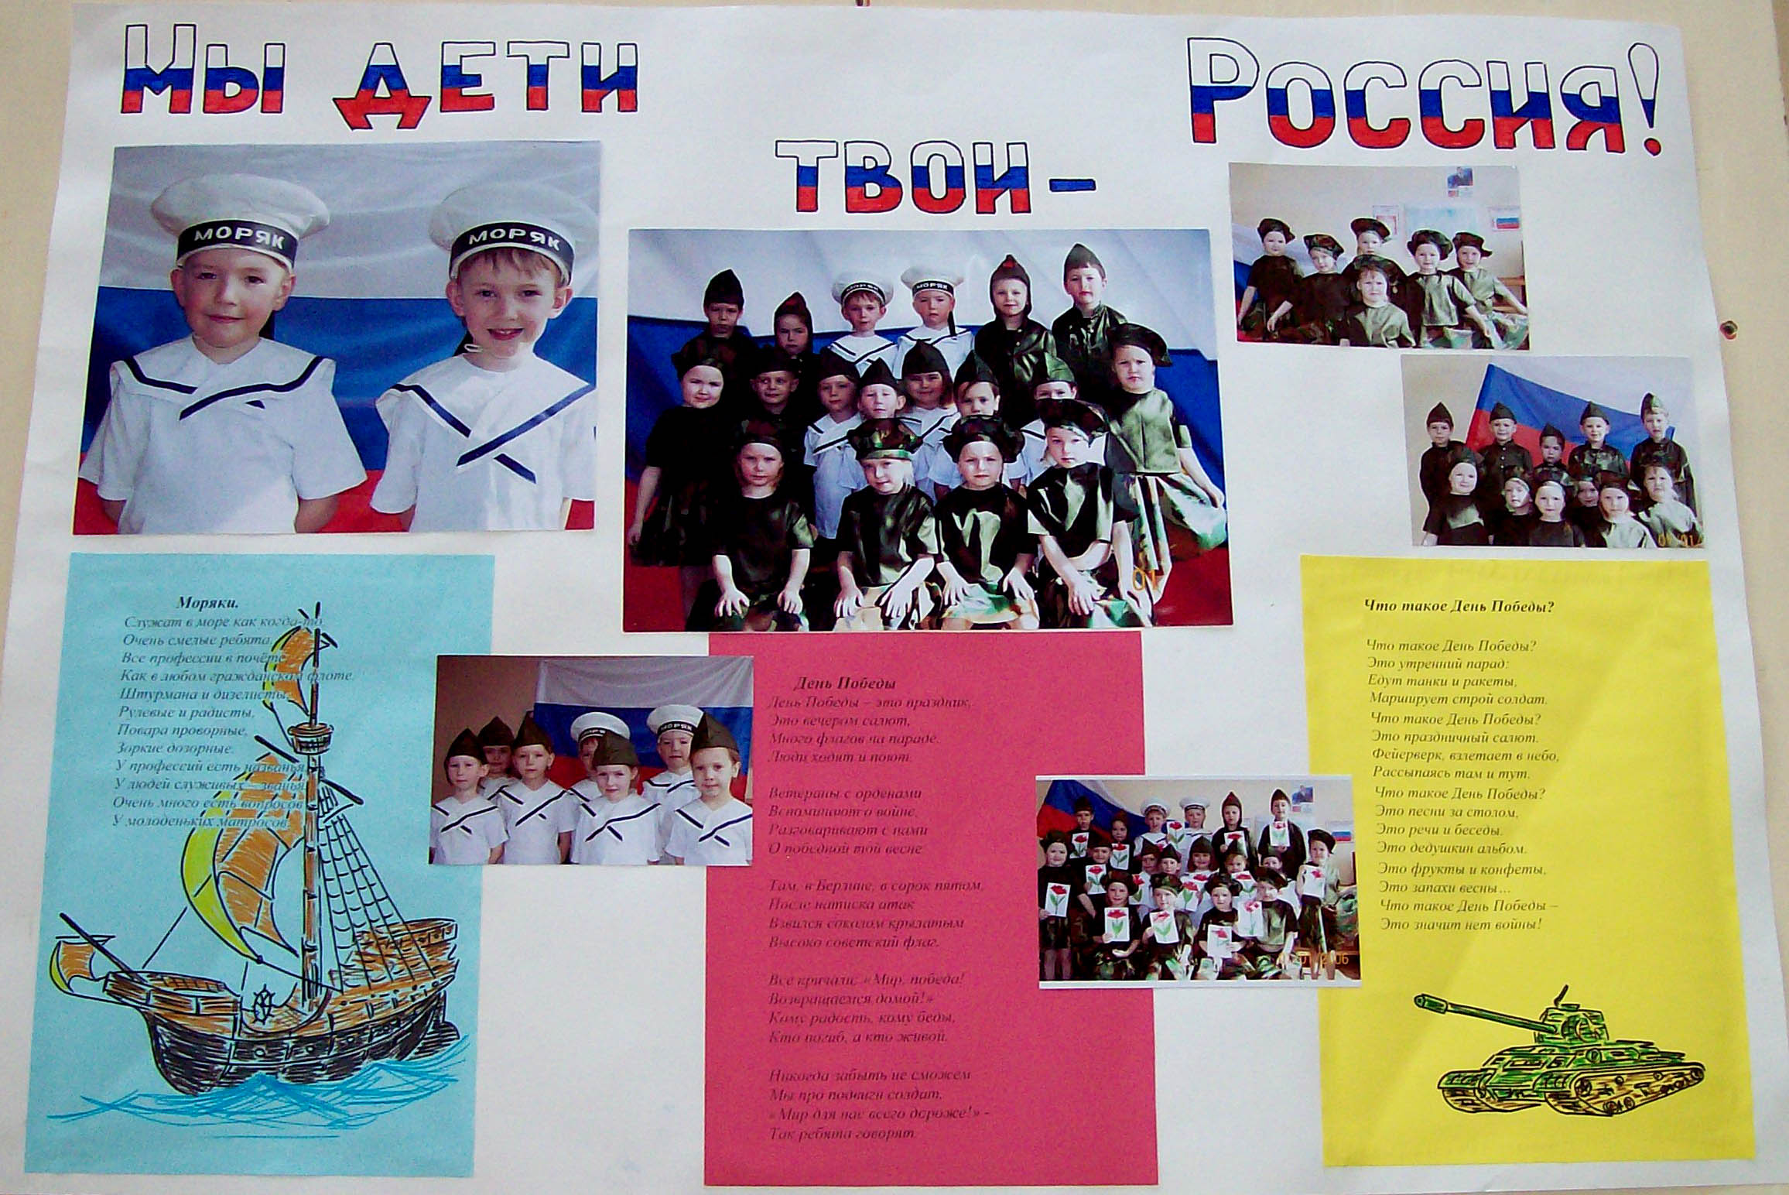

2 этап РАЗРАБОТКА ПРОЕКТА.

Этапы работы с детьми

Обследование знаний детей
↓
Определение проблемы
↓ ↓
Подготовка теоретического материала |  | Подготовка практического материала
↓ ↓
Занятия познавательного цикла |  | Сбор фотоматериалов и оформление альбомов
↓ ↓
Занятия по художественной литературе |  | Организация выставок, конкурсов
↓ ↓
Экскурсии, беседы с привлечением родителей. |  | Изготовление наглядного материала, совместно с родителями
↓ ↓
Дидактические игры |  | Продуктивная деятельность
↓
Праздники, развлечения
↓
Накопление и оформление практического материала

